CAMPUS VIRTUAL
Código. 26206086
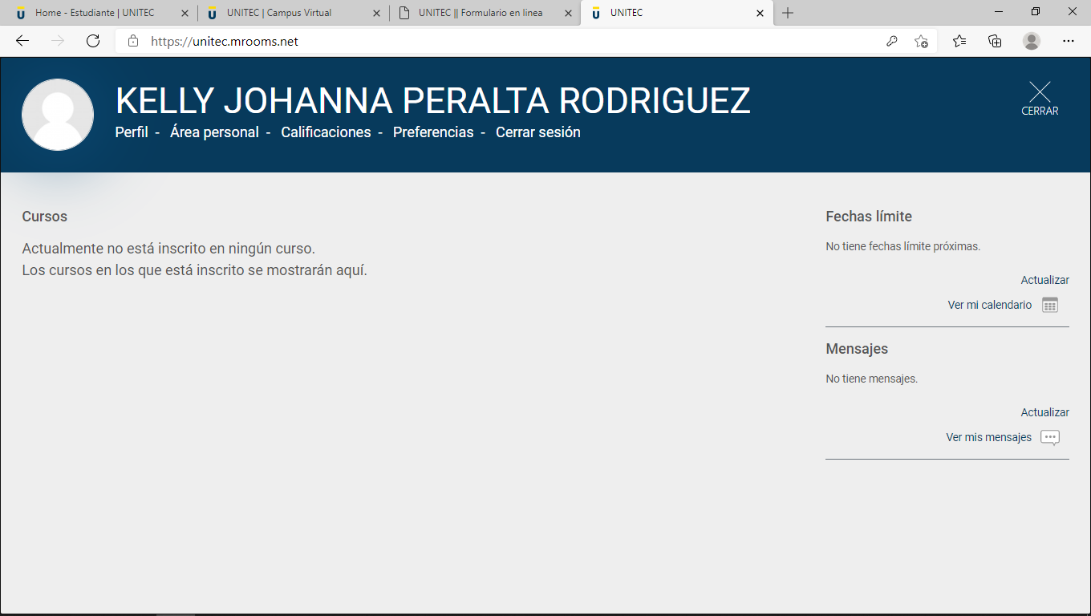

Sistema académico SINU

